Копаниця Анастасія Валеріївна,
студентка кафедри біомедичної інженерії
Національний університет «Одеська політехніка»,
м.Одеса, Україна

МЕТОДИ ЗАХИСТУ ПЕРСОНАЛЬНИХ БІОМЕДИЧНИХ ДАНИХ У ХМАРНИХ СЕРВІСАХ
Великі дані фундаментально змінили спосіб управління, аналізу та використання даних організаціями в будь-якій галузі. Однією з найперспективніших галузей, де великі дані можуть бути застосовані для внесення змін, є охорона здоров'я. [1]
При цьому активне використання хмарних сервісів для зберігання, обробки та аналізу біомедичних даних потребує більш надійного захисту, а особливо на етапі обробки їх у хмарних середовищах.
Однак захист конфіденційності зазвичай має свою ціну, наприклад, обмеження щодо типів аналізів, які можна проводити на спільних даних. Бракує систематизації, яка б зробила компроміси, прийняті різними підходами, прозорими.[2]
Для забезпечення захисту персональних біомедичних даних у хмарних середовищах, а також зменшення ризику несанкціонованого доступу, в даній роботі використовується комбінований підхід до безпечного зберігання та обробки даних: дані шифруються і контролюються за допомогою сучасних методів доступу і приватності.
Обмін даними було б легко реалізувати, якби всі відповідні дані могли просто вільно поширюватися та зберігатися у спільній базі даних. Будь-яка спроба вжити заходів для виконання вимог захисту конфіденційності неминуче призводить до обмежень порівняно з цим базовим підходом. Ці обмеження можуть стосуватися, наприклад, часу, який займає процес обміну даними, або кількості підтримуваних методів аналізу. [2]
На рисунку 1 показано концептуальну криву компромісу між рівнем захисту конфіденційності (вісь Y) та корисністю даних (вісь X).
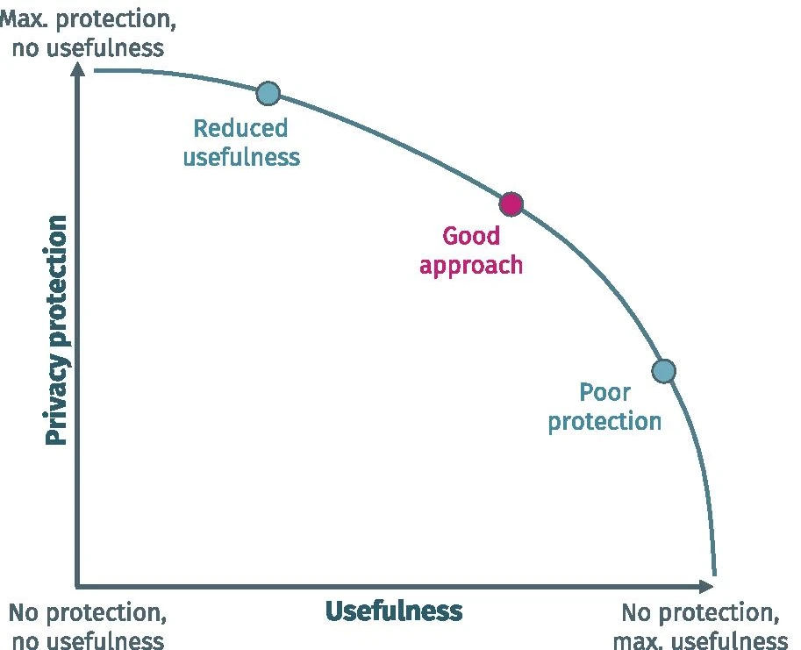

Рис.1 Концептуальна крива компромісу між рівнем захисту конфіденційності та корисністю даних
Реалізація безпечного обміну даними базується на трьох напрямках:
1.Захищені дані. Інформацію можна вважати безпечною, якщо особисті дані учасників дослідження є надійно захищеними. Шифрування даних дає змогу відновити вихідні дані після обробки.
2.Безпечне середовище обробки. Увесь процес обробки даних здійснюється у захищеному надійному середовищі. Наприклад, через протоколи безпечних багатосторонніх обчислень, які забезпечують конфіденційність на рівні окремих записів.
3.Безпечні результати. Дані, що надходять користувачу після обробки, залишаються анонімними. Захист забезпечується через агрегування, диференційну конфіденційність, округлення або введення випадкового шуму.
Технічні заходи захисту даних включають безпечний багатосторонній обчислювальний сервер; федеративне проміжне програмне забезпечення безпечних обчислень; «пісочницю»; брандмауери та переадресацію портів; віртуальні приватні мережі (VPN) та безпеку транспортного рівня (TLS). [3]
Подальші дослідження можуть бути спрямовані на:
1.Інтеграцію різних типів біомедичних даних та оцінку ефективності різних протоколів безпечних багатосторонніх обчислень (SMPC) і методів диференціальної конфіденційності для забезпечення конфіденційності та цінності даних.
2. Створення масштабованих інструментів для безпечного обміну даними між дослідницькими установами з автоматичним контролем доступу, логуванням дій користувачів та з відкритою обробкою даних.

Література:
1.Abouelmehdi K., Beni-Hessane A., Khaloufi H. Big healthcare data: preserving security and privacy. Journal of Big Data. URL: https://journalofbigdata.springeropen.com/articles/10.1186/s40537-017-0110-7 (дата звернення: 12.09.2025).
2. Li Q., Li Y., Li J., et al. Machine learning for early prediction of sepsis in the ICU: a systematic review. BMC Medical Informatics and Decision Making. URL: https://bmcmedinformdecismak.biomedcentral.com/articles/10.1186/s12911-021-01602-x (дата звернення: 12.09.2025).
3. Privacy-friendly evaluation of patient data with secure multiparty computation in a European pilot study. npj Digital Medicine. URL: https://www.nature.com/articles/s41746-024-01293-4 (дата звернення: 12.09.2025).

